## Edifícios modernos, luxo e compras são destaques de Dubai

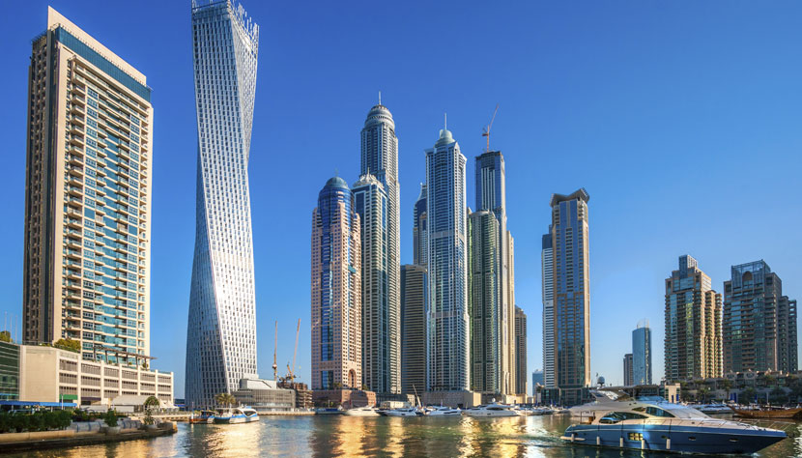Destino mais famoso dos **Emirados Árabes Unidos**, no **Oriente Médio**, **Dubai** modificou sua geografia para abrigar luxuosos e gigantescos arranha-céus, ilhas e lagos artificiais, parques e praias com palmeiras, um autêntico cenário de paraíso tropical em meio às dunas do deserto. A cidade-estado nasceu do cultivo das pérolas e cresceu com a exploração do petróleo nos últimos 40 anos. Atualmente tem construções que desafiam os limites da arquitetura, como o **Burj Khalifa**, considerado o **prédio mais alto do mundo**, o **Burj Al Arab**, com a forma de uma vela, e a pista de esqui coberta do shopping **Mall of the Emirates**.

##### **QUANDO IR:**

*Com clima quente na maior parte do ano, a temperatura pode ultrapassar 40°C no verão, entre maio e outubro. De novembro a março o clima fica mais ameno. Fique atento ao período do****Ramadã****, celebração muçulmana que altera a rotina dos estabelecimentos.*

##### **CURIOSIDADES:**

*Bebidas alcoólicas são proibidas em****Dubai****, somente dentro de alguns hotéis são liberadas. Dar as mãos, beijos e trocas de carinho em público também são proibidos pelas leis muçulmanas.*

## *Atrações*

Ao adquirir seu [**pacote** **para Dubai**](http://www.cvc.com.br/pacotes/pacotes-para-dubai.aspx) você irá se surpreender com tanto luxo e opulência. Os shoppings da cidade são enormes, com atrações especiais como pista de esqui e aquários gigantescos. As ilhas artificiais são outro atrativo local. Mas se você quer conhecer as raízes da cultura islâmica, vá aos mercados de ouro e de especiarias, além de navegar pelo **Creek**.

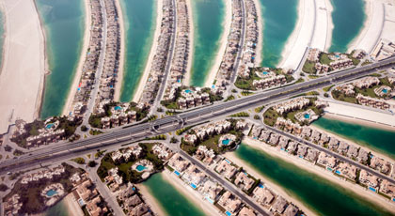**Palm Jumeirah**

O megaprojeto da **Ilha da Palmeira**, ou **Palm Jumeirah**, é uma das principais atrações turísticas de **Dubai**. O arquipélago artificial em forma de palmeira tem várias construções, incluindo apartamentos e casas com praias e marinas privadas, além de hotéis e resorts de luxo. Na ponta da palmeira fica o famoso hotel **Atlantis**, que abriga o **Aquaventure**, o aquário **Lost Chambers** e o **Centro de Golfinhos**.

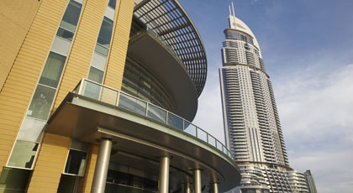**Dubai Mall**

Com mais de 1.200 lojas e 150 restaurantes, o maior shopping center do mundo fica aos pés do **Burj Khalifa**. Abriga um dos maiores aquários do planeta, além de diversos parques de diversões. Um dos grandes atrativos é o **Show de Águas Dançantes**, que acontece gratuitamente a cada 30 minutos, a partir das 18h, ao lado de fora do shopping.

ENDEREÇO: Financial Center Road | DownTown Dubai.

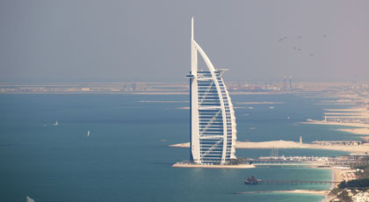**Burj al Arab Hotel**

Marco na história da cidade, o **Burj Al Arab Hotel** é considerado o único sete estrelas do mundo. Inaugurado em 1999, foi construído em forma de vela de barco numa ilha artificial. Ícone da transformação urbana e econômica no país, para conhecer o **Burj al Arab** você deve se hospedar ou fazer reserva em um dos seus nove restaurantes.

ENDEREÇO: Jumeirah Beach Road | Jumeirah 3.

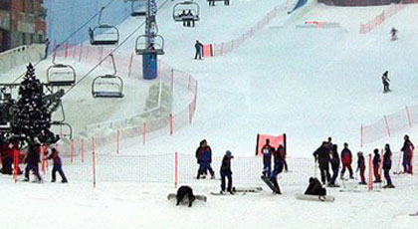**Mall of the Emirates e Ski Dubai**

O shopping **Mall of the Emirates** tem mais de 500 lojas e ótimos restaurantes. Além das compras, você também pode viver uma experiência incrível: esquiar na neve. A atividade pode ser realizada no **Ski Dubai**, a primeira estação de neve coberta do **Oriente Médio**. Com temperatura de -2 °C, as pistas de esqui têm cinco descidas com diferentes graus de dificuldade.ENDEREÇO: Al Barsha 1 | Dubai.

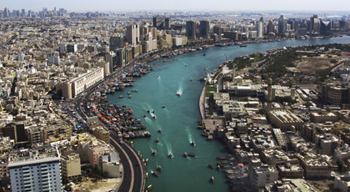**Creek**

O braço de mar que corta **Dubai** chamado **Creek** possui um calçadão com bela vista panorâmica da região histórica de **Dubai**, que traz prédios modernos ao lado de construções históricas recém-restauradas. No próprio Creek circulam táxis aquáticos, os “abras”.

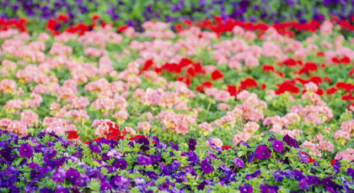**Dubai Miracle Garden**

O **Dubai Miracle Garden** é um jardim totalmente fora dos padrões. Possui mais de 45 milhões de plantas com flores coloridas que são podadas com formas inusitadas, como corações e esculturas que imitam pontos turísticos do mundo inteiro, formando uma belíssima paisagem. ENDEREÇO: Al Barsha South 3 | Barsha | Dubailand Area.

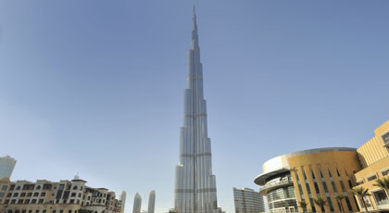**Burj Khalifa**

O **edifício mais alto do mundo** tem 828 metros e 160 andares, além de possuir o elevador mais rápido do planeta. Você pode apreciar uma bela vista da cidade no observatório **At The Top**, no 124º andar, a 442 metros de altura. O visual fica ainda mais bonito no pôr do sol.

ENDEREÇO: Sheikh Mohammed bin Rashid Blvd | Dubai.

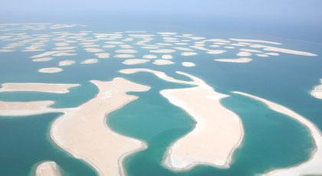**Arquipélago The World**

O arquipélago artificial tem a forma do mapa-múndi. Suas ilhas lembram os continentes e estão à venda para qualquer pessoa interessada em construir no local. A melhor maneira de observá-lo é do alto, em um passeio de helicóptero.

*Passeios*

Muitas experiências incríveis te esperam em **Dubai**, desde safári em veículo 4x4 no deserto, com direito a show de falcoaria, jantar típico e apresentação de dança do ventre, até andar pela pista da cidade a bordo de um veículo Fórmula 1! Quer mais? Embarque em um helicóptero e sobrevoe as maravilhas de **Dubai**.

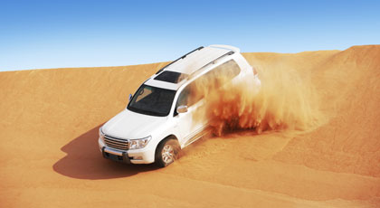**Safári no deserto**

A aventura começa no fim da tarde, com um veículo 4x4 pelo deserto. Entre as atividades estão show de falcões, ver o pôr do sol no topo de uma duna e parada em um acampamento beduíno, onde desfrutará de um típico jantar árabe, com carnes grelhadas, saladas frescas, doces e bebidas selecionadas, tudo acompanhado de apresentação de dança do ventre. Lá você também anda de camelo e faz pinturas árabes nas mãos.

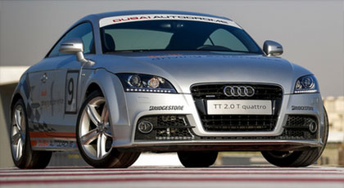**Carros**

Neste passeio você poderá realizar o sonho de correr na pista de **Dubai**. E mais: poderá escolher qual carro prefere dirigir: um Audi esportivo ou um veículo de Fórmula 1! Quando estiver no autódromo, você também pode aproveitar uma pista de kart e um paintball com laser.

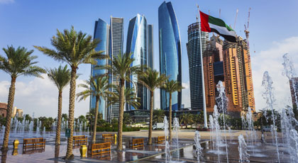**Abu Dhabi**

A viagem de **Dubai** a [**Abu Dhabi**](http://www.cvc.com.br/destinos/emirados-arabes/abu-dhabi.aspx) é realizada por uma estrada no deserto. Um dos pontos altos do passeio é a mesquita **Sheikh Zayed**, terceira maior do mundo. Outros destaques são a **Heritage Village**, réplica de uma vila de pescadores, o luxuoso **Hotel Emirates Palace** e o circuito de **Fórmula 1 Yas Island Hotel**. À tarde, aproveite o famoso parque **Ferrari World**, com a montanha-russa mais rápida do mundo, que chega a 240 km/h.

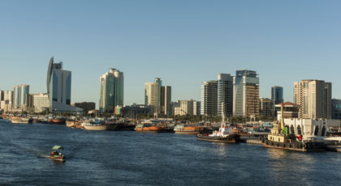**Helicóptero ou hidroavião**

Admire as construções de **Dubai** em um helicóptero ou hidroavião. Nesse passeio você sobrevoa o **Creek**, braço de mar que adentra a cidade, um campo de golfe, o **Mercado de Ouro e Especiarias**, praias de **Jumeirah**, **Jumeirah Beach Hotel** e o **Parque Widi Wadi Adventure**. Também é possível admirar o arquipélago **The World**, **Burj Al Arab** e a **Palm Jumeirah**.

**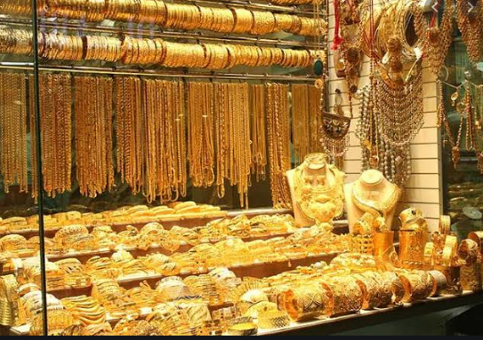Gold Souk – Mercado de Ouro**

O Mercado de Ouro de Dubai (Gold Souk) é um local surpreendente. Além de deixar os apaixonados por joias boquiabertos com tantas opções, variedades e quantidades do produto, ele não possui segurança reforçada mesmo com tantos milhões dólares em ouro, o que chama a atenção de qualquer brasileiro.

Os souks são mercados espalhados por Dubai que vendem de tudo: perfumes, especiarias, lembrancinhas, tecidos, arte, relógios e muito mais. O Mercado de Ouro é o souk mais famosos de Dubai e o mais visitado na cidade.

Basta virar o rosto para dar de cara com ouro, prata, diamante e todos os tipos de pedras preciosas. É muito brilho espalhado por todos os cantos. As peças são vendidas por peso de acordo com o valor do mercado mais uma taxa que varia com a peça (quanto mais trabalhada e cheia de detalhes, maior é o valor em cima dela).

Como de costume, prepare-se para ser abordado enquanto anda pelo mercado e pechinche muito, já que os preços sempre começam nas alturas. O mais indicado para negociação é a compra em dinheiro vivo, mas eles também costumam aceitar cartão.

**ABU DHABI**

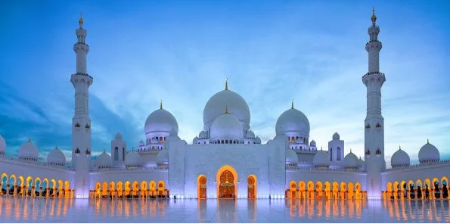

**Sheik Zayed Mosque**

Considerada uma das mais belas obras dos Emirados Árabes Unidos, a Sheikh Zayed Grand Mosque é visita imperdível para quem vai fazer um passeio até Abu Dhabi. A mesquita é grandiosa e absolutamente deslumbrante, além de ter visitação gratuita e ser aberta a estrangeiros, o que é bem raro nos países muçulmanos. As visitas à mesquita podem ser feitas por conta própria ou com acompanhamento de um guia em tour oferecido no local.

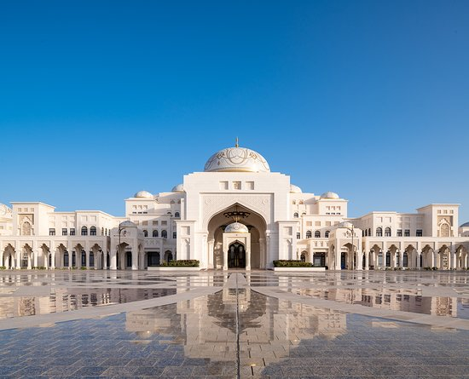**Qasr Al-Watan**

Qasr Al Watan é mais do que um palácio, é um testemunho único do espírito do povo dos Emirados Árabes Unidos e seus líderes. O Palácio convida o mundo a compartilhar a cultura local, conhecimento e jornada inspiradora. Qasr Al Watan é mais do que apenas um palácio, é uma jornada interativa enriquecedora em um cenário contemporâneo que revela e reflete sobre governança, conhecimento e artesanato.

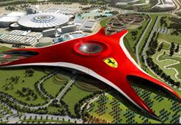**Ferrari World**

Neste passeio você poderá realizar o sonho de correr na pista de Dubai. E mais: poderá escolher qual carro prefere dirigir: um Audi esportivo ou um veículo de Fórmula 1! Quando estiver no autódromo, você também pode aproveitar uma pista de kart e um paintball com laser. Uma das principais atrações da capital dos Emirados Árabes é o Ferrari World, um parque de diversões construído ao lado do circuito de Fórmula 1 de Abu Dhabi com atrações inspiradas no mundo da Ferrari, incluindo a montanha-russa mais rápida do mundo, a Formula Rossa, que chega a atingir a impressionante velocidade de 240 km/h.

**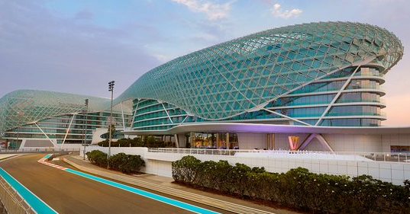Yas Marina Circuito de F1**

O [Yas Marina Circuit](http://www.yasmarinacircuit.com/" \t "_blank" \o "Yas Marina Circuit) é o mais luxuoso autódromo do mundo, localizado na fabulosa [Ilha Yas](http://www.yasisland.ae/) na entrada de [Abu Dhabi](https://www.guiaemdubai.com/turismo-em-abu-dhabi/), capital dos [Emirados Árabes Unidos](https://www.guiaemdubai.com/sobre-os-eau/). Ele é a combinação perfeita de estilo, inovação e muita adrenalina. Com uma pista de 5,5 Km de extensão, o Yas Marina Circuit recebe todo ano no mês de novembro  a [Formula 1™ Etihad Airways Abu Dhabi Grand Prix](http://www.formula1.com/races/in_detail/abu_dhabi_847/)

Desde o seu lançamento em 2009, o Circuito de Yas Marina, fundado especificamente para sediar o Grande Prêmio de Fórmula 1, continua sendo um dos lugares mais movimentados de Abu Dhabi.

**5 melhores restaurantes com estrela Michelin em Dubai:**

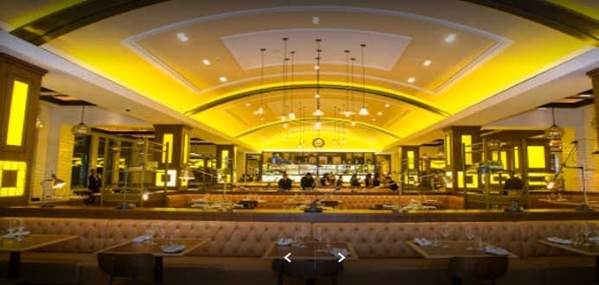**1 - Bread Street Por Gordan Ramsay**

O chef Gordan Ramsay é um dos melhores e mais conhecidos chefs do mundo. Além de ter restaurantes de sucesso em todo o mundo, ele também é um chef com várias estrelas Michelin. Ele foi premiado com duas estrelas Michelin em 1993. Sua famosa Bread Street, em Londres, agora também está localizada no Atlantis, The Palm, que é um restaurante europeu moderno.

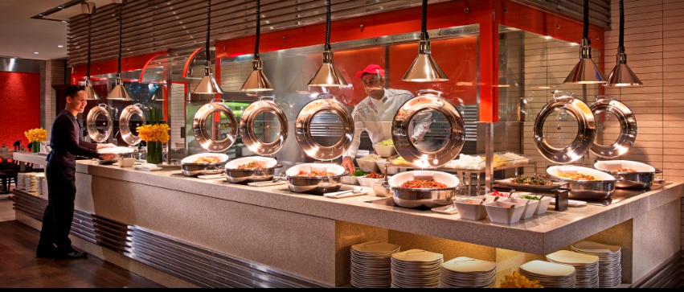**2 - Rang Mahal Por Atul Kochar**

O chef Atul Kochar está no wo Michelin Star chef. Ele recebeu sua primeira estrela em 2001, fazendo dele o primeiro chef indiano a receber uma estrela Michelin. Ele então recebeu sua segunda estrela em 2007, quando abriu seu próprio Benares Restaurant & Bar. Rang Mahal é seu primeiro passo em Dubai, que serve cozinha indiana moderna com um toque de gosto tradicional e contemporâneo.

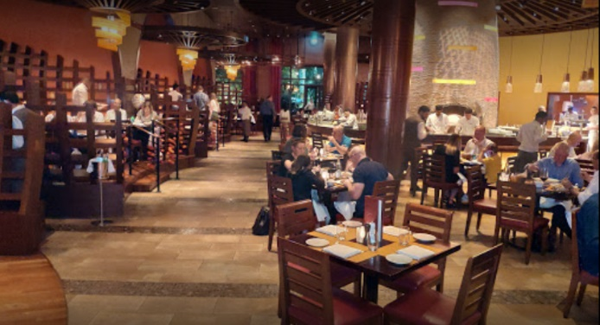**3 - Ronda Locatelli Por Giorgio Locatelli**

O chef Giorgio Locatelli é da Itália e é um dos melhores chefs italianos do mundo. Ele ganhou sua primeira estrela Michelin em 1999. Seus passos nos Emirados Árabes Unidos deram à luz Ronda Locatelli, que é um dos melhores restaurantes italianos localizados em Atlantis, o Palm. O restaurante é completo para famílias e você pode esperar uma iguaria de dar água na boca, desde a tradicional pizza a lenha ao autêntico tiramisu que enche sua boca com sabores.

**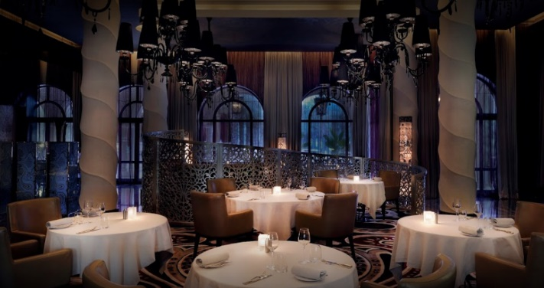**

**4 - STAY de Yannick Alléno**

O chef Yannick Alléno é um dos famosos chefs franceses. Ele ganhou é o primeiro   Michelin Star em 1999 e atualmente detém três Michelin Star em seu portfólio. O STAY oferece culinária francesa simples, com um toque da culinária do Oriente Médio, que oferece uma experiência gastronômica moderna e elegante.

**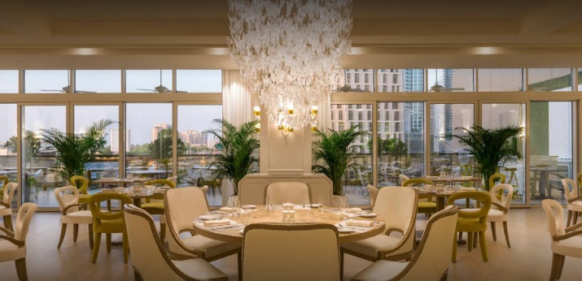5 - Rhodes W1 Por Gary Rhodes**

O chef Gary Rhodes possui vários restaurantes em Dubai. Mas entre todos os Rhodes, o W1 foi o primeiro passo para a cidade e continua sendo uma das principais opções da cidade . O chef Gary Rhodes ganhou sua estrela Michelin no ano de 2001 . O restaurante oferece um menu de inspiração anglo-francesa que o levará a uma jornada culinária com a vista deslumbrante da Marina do Dubai.

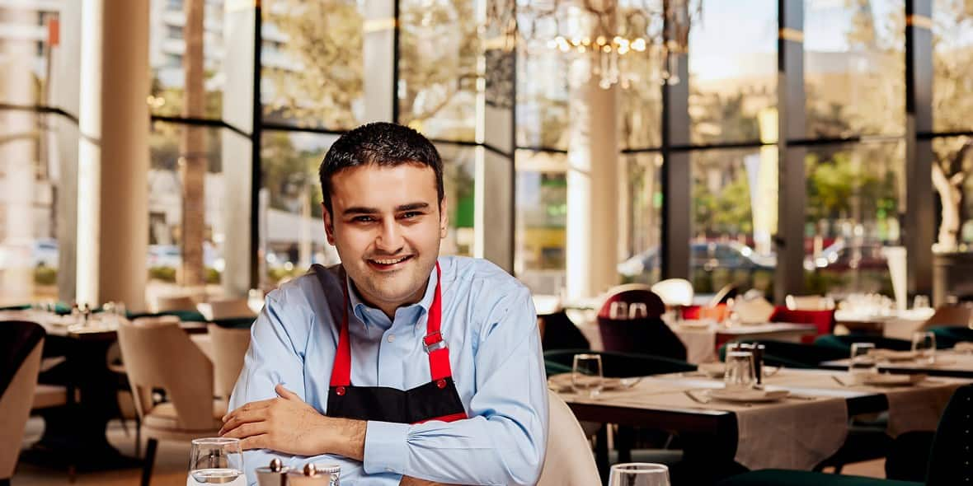**RESTAURANTES FAMOSOS**

## CZNBurak Burger

Se deseja um hambúrguer suculento com todos os acompanhamentos, está com sorte, pois o CZNBurak Burger está agora aberto no The Dubai Mall. O famoso chef do Insta, Burak Özdemir, é conhecido por criações substanciais em proporções épicas e já gerou um rebuliço com o seu restaurante homónimo de alta gastronomia no Sheikh Mohammed bin Rashid Boulevard.

## Salt Bae – Foto de Nusr-Et Steakhouse, Dubai - TripadvisorA Nusr-Et Steakhouse

A Nusr-Et Steakhouse faz parte de uma cadeia internacional de renome mundial conhecida por carnes de alta qualidade.

Se já não era difícil o suficiente fazer uma reserva, o homem por trás da marca - sensação na internet Salt Bae (Nusret Gökçe) - fez deste restaurante um dos restaurantes mais comentados do Dubai. Uma refeição no Nusr-Et é algo pelo qual definitivamente vale a pena esperar.

Uma equipa simpática e experiente irá guiá-lo através do menu, que lista os favoritos turcos e os suculentos cortes de carne. Os bifes são alguns dos melhores cortes do Dubai e variam desde um bife porterhouse a um filé-mignon.

**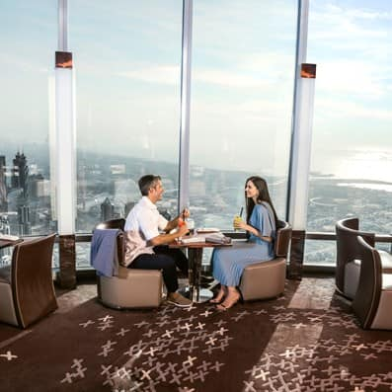Atmosphere no Burj Khalifa**

O "At.Mosphere" é o restaurante mais alto do mundo, localizado a 442 metros de altura no Burj Khalifa. O famoso restaurante e lounge é perfeito para ver o pôr-do-sol ao mesmo tempo que desfruta de uma bebida fresca no lounge. Proporciona vistas panorâmicas estonteantes do horizonte e do Golfo Pérsico.

Vistas únicas e refeições de topo no Atmosphere.

Ao chegar ao restaurante Atmosphere, irá encontrar opções para chá da tarde, almoços leves e um serviço de jantar de luxo. O haute menu de jantar dispõe da mais fina gastronomia europeia com ingredientes de qualidade superior. Os pratos populares incluem foie gras, ostras e lombos wagyu. Os melhores lugares do restaurante dispõem de vistas da The Dubai Fountain.

**PACOTE INCLUI:**

**TRANSPORTE**

* Passagem aérea ida e volta – **classe executiva ou econômica**
  + Taxas de embarque
  + Franquia de bagagem de mão
  + Franquia de bagagem de despachar
  + Marcação de assentos conforme disponibilidade da cia aérea
* Traslados Privativos
  + Aeroporto 🡪 Hotel 🡪 Aeroporto

**HOSPEDAGEM**

* 5 noites ou mais de hospedagem – **categoria superior ou luxo**
  + Regime café da manhã

**EXPERIÊNCIAS**

* Deserto e Safári com jantar
* Dubai Frame
* Palm Jumeirah
* The View at The Palm
* Museu do Futuro
* Dubai Mall
* Dubai Creek
* Gold Souk
* Dubai Miracle Garden
* Burj Khalifa
* Abu Dhabi – A Grande Mesquita
* Abu Dhabi – Palacio Qasr Al Watan
* Abu Dhabi – Yas Marina
* Abu Dhabi – Parque da Ferrari
* Tour de compras

**GASTRONOMIA**

* Atmosphere no Burj Khalifa
* A Nusr-Et Steakhouse

## CZNBurak Burger

* Rhodes W1 Por Gary Rhodes
* STAY de Yannick Alléno
* Bread Street Por Gordan Ramsay

**SEGURO VIAGEM**

* Cobertura COVID
* Assistência médica e hospitalar
* Mais de 30 coberturas entre assistência e seguro
* Cobertura de até US$ 330.000,00

**COMPLETA ASSISTÊNCIA GRIFFE DE VIAGENS**

* + Taxas de serviços;
  + Vouchers on-line em pdf;
  + Voucher físicos impressos;
  + Assistência de suporte 24 horas via whatsapp;
  + Diagnóstico completo e informações da melhor data de viagem;
  + Preparação completa da viagem com check list;
  + Orientações Covid-19;
  + Informações completas sobre o destino escolhido, assistência relacionada aos requisitos e restrições com relação ao protocolo Pandemia;

**PACOTE NÃO INCLUI:**

* Passeios opcionais, tickets e atividades (shows, eventos, parques) ou nenhum serviço não especificado acima;
* Gorjetas guia e motoristas;
* Gastos pessoais;
* Transportes não indicados;

**INFORMAÇÕES GERAIS:**

* Somente pagamento/emissão garante tarifa.
* Os hotéis poderão cobrar localmente: resort fee e/ou taxas turísticas.
* Reserva de assento aéreo com antecipação, sujeito a tarifas vigentes.
* Documentos necessários para o embarque: Documento de identificação, vouchers de toda a viagem, cartão de crédito, dinheiro em espécie, teste negativo RT/PCR – Covid-19, certificado de vacinação e demais formulários – quando exigido pelo destino.